
TRAFIK MRTG BANK JATIM
15 LINK TELKOM JANUARY 2025

1. Metro (H2H) Universitas Sebelas Maret Surakarta (UNS) menuju Data Center Bank Jatim, JL IR SUTAMI JEBRES KEC JEBRES SURAKARTA, SURAKARTA,00 SID.2048973283 BW.512
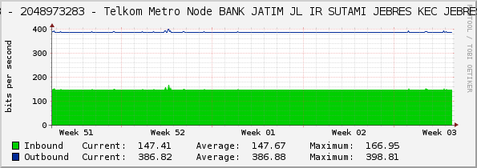

2. KF Syariah Unisma Malang JL TATA SURYA BLOK B1, KOTA MALANG SID.2091415475 BW.512
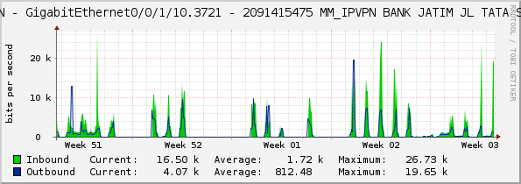

3. Metro (H2H) Universitas Sebelas Maret Surakarta (UNS) menuju Data Center Bank Jatim, KAPTEN SUBIJANTO, TANGERANG,RAK NO 6,LT 3,GED GRAHA TLKM SIGMA SID.2048972881 BW.512
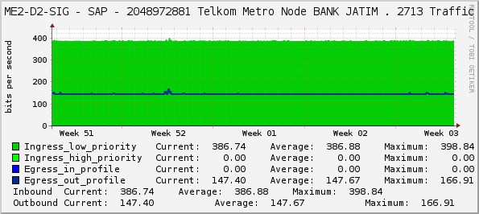

4. Host To Host Teluk Lamong Jl. Osowilangun KM 12, Surabaya SID.1711167464 BW.512
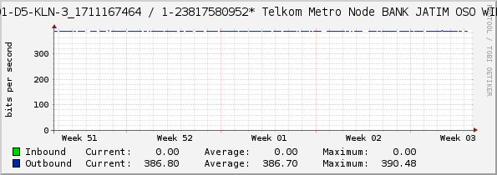

5. Host To Host Teluk Lamong, Data Center Bank Jatim, Gedung Graha Telkom Sigma Lt. 3 Wing Timur, BSD Tangerang SID.1711162474 BW.512
[Tidak Ditemukan Grafik]

6. ATM UNMUH Jl.Ry Tlogomas 246 Malang (PRORATA CABUT) SID.4700020-0031816657 BW.512
[Tidak Ditemukan Grafik]

7. Payment Point Sistem Administrasi Manunggal Satu Atap Pasuruan Jl.SultanAgung 80,Purutrejo,Purworejo (PRORATA CABUT) SID.941041295 BW.512
[Tidak Ditemukan Grafik]

8. Aplikasi u/ JKD BANK INDONESIA JL. KAPTEN SUBIJANTO LT. 5, GERMAN CENTER BSD TANGERANG, TANGERANG SELATAN SID.1707535922 BW.512
[Tidak Ditemukan Grafik]

9. ATM RSUD Nganjuk, Jl.Sutomo 62 SID.4700020-42970 BW.512
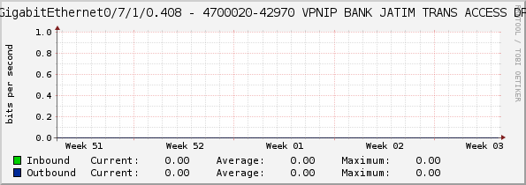

10. PBB Dispenda Sampang Jl Rajawali, Sampang SID.4700020-0020560544 BW.512
[Tidak Ditemukan Grafik]

11. Kantor Kas K P P Utara Gresik, Jl. Wahidin Sudirohusodo 700 SID.1165671440 BW.512
[Tidak Ditemukan Grafik]

12. Kantor Kas Panarukan Jl. Raya Pelabuhan No. 160 A, Panarukan, Situbondo (PRORATA CABUT) SID.957921722 BW.512
[Tidak Ditemukan Grafik]

13. ATM RS. Pura Raharja, Jl. Pucang Adi 12-14, Surabaya SID.4700020-0004568476 BW.512
[Tidak Ditemukan Grafik]

14. H2H Dinas Kependidikan Surabaya JL Jagir Wonokromo 356, Sidosermo SID.835049177 BW.512
[Tidak Ditemukan Grafik]

15. Internet Kantor Pusat Bank Jatim Jl.Basuki Rahmat No. 98-104, Surabaya ( Astinet ) SID.4700020-38090 BW.128
